**Сушко Агафия (Suszkowa Ahafiia)**

17 апреля 1796 г – отпевание, умерла в возрасте 49 лет (родилась около 1747 г) (НИАБ 136-13-919, лист 5об, №6/1796-у (ориг)).

**НИАБ 136-13-919:** Лист 5об. **Метрическая запись №6/1796-у (ориг).**

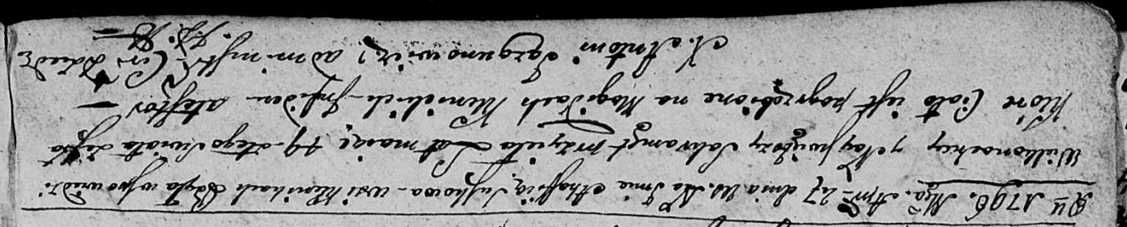

Дедиловичская Покровская церковь. 27 апреля 1796 года. Метрическая запись об отпевании.

Suszkowa Ahafiia – умершая, 49 лет, с деревни Клинники, похоронена на кладбище деревни Клинники.

Jazgunowicz Antoni – ксёндз.